Luis Fernando Palafox Pucheta

Is705318 05/09/2019

**SUPERCOMPUTADORAS**

1. ***Kan Balam***

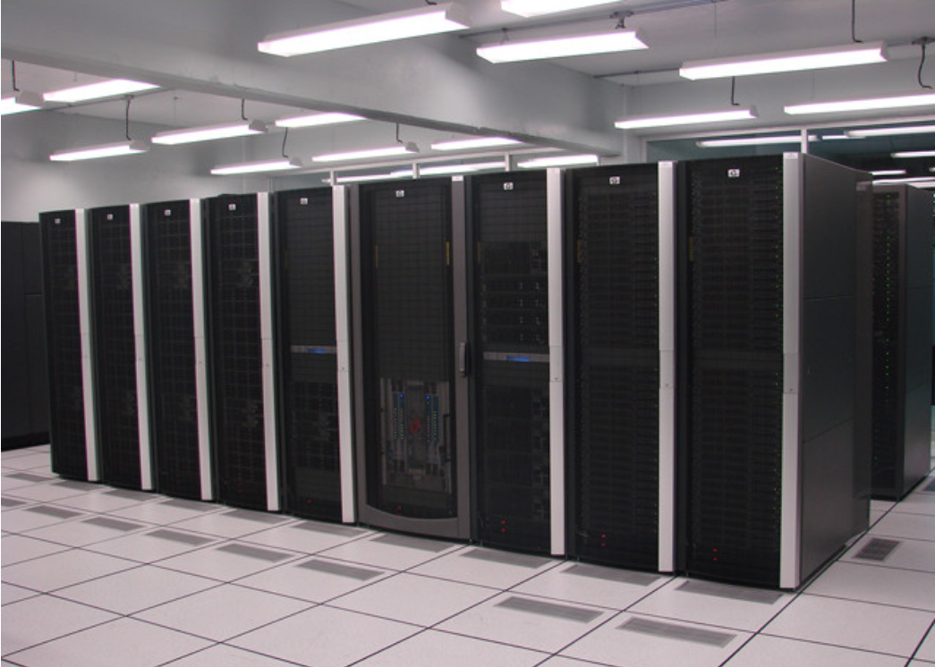Este equipo cuenta con 1,368 procesadores AMD Opteron de 2.6 GHz, 3,016 GB de memoria RAM y 160 TB de almacenamiento, lo que le permite un procesamiento de 7 teraflops (Garrido, 2018)

1. .***Aitzaloa***

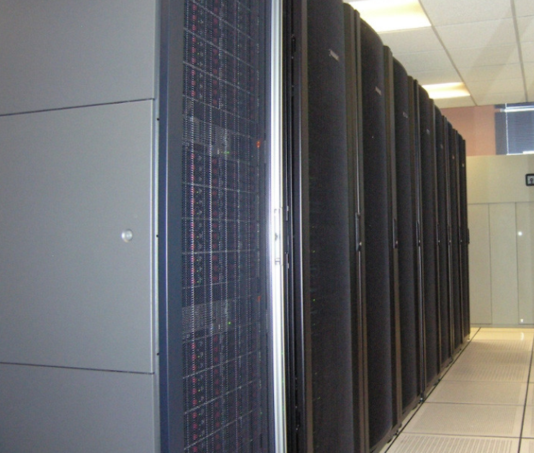

Cuenta con 2,160 núcleos en procesadores Intel Xeon E5272 QuadCore y 100TB de almacenamiento. (Garrido, 2018)

1. ***Atócatl***

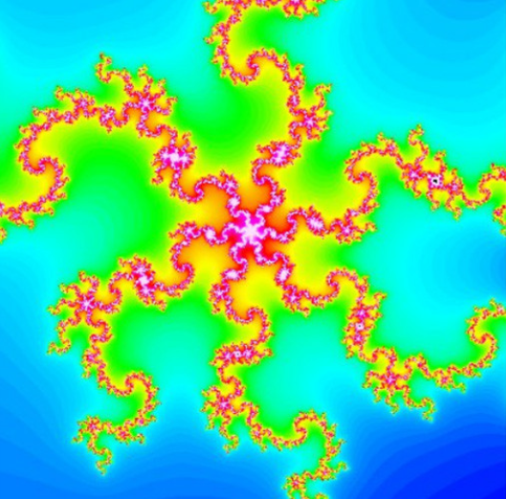

Cuanta con 2 Procesadores Intel Xeon para un total de 12 cores físicos de 2.67 GHz. y 48 GB de RAM. (Unam, 2019)

1. ***Abacus***

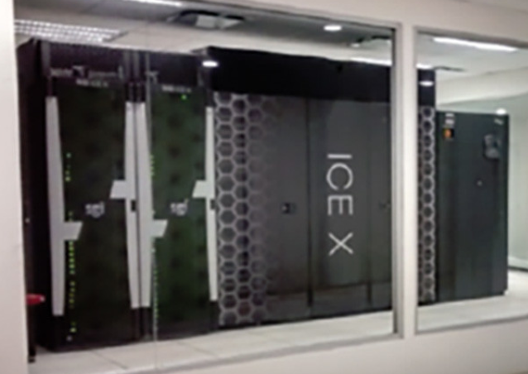

El equipo cuenta con 8,904 núcleos, además de 100 GPU K40 de Nvidia, junto con 1.2 Petabytes de almacenamiento y 40TB de memoria RAM el equipo es capaz de alcanzar los 400 Teraflops. (Garrido, 2018)

1. ***Miztli***

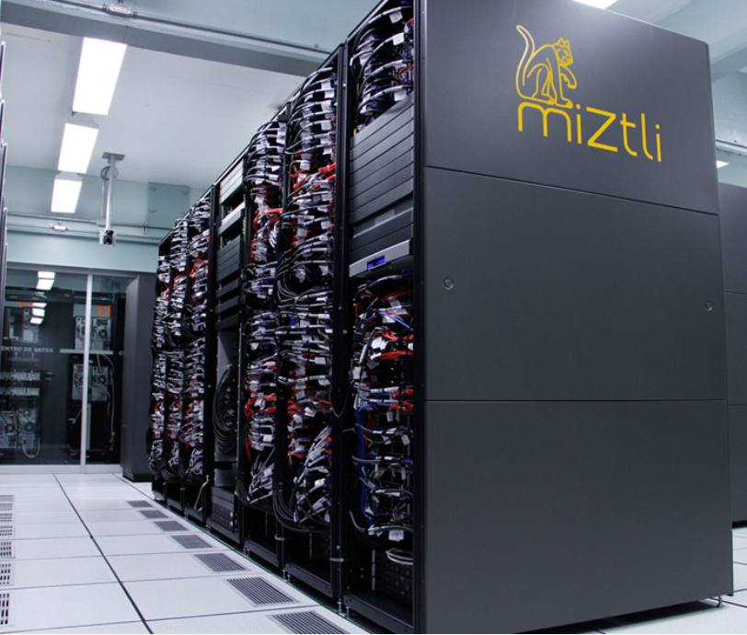

Cuenta con 332 nodos de cómputo, HP Proliant SL230 y SL250, dos procesadores Intel Xeon por nodo, 5312 núcleos totales de procesamiento y una capacidad de 118 teraflops. (LANCAD, 2019)

1. ***Yoltla***

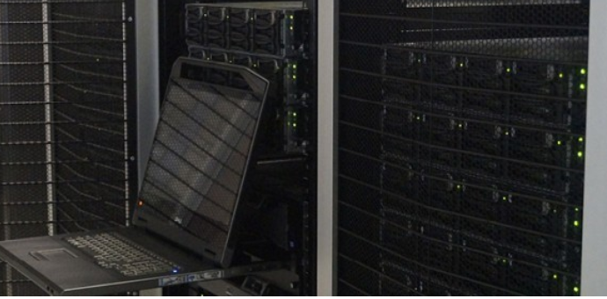

Cuenta con un poder de 4,920 núcleos de procesamiento, 6,912 GB de memoria RAM, y un almacenamiento de 70TB lo cual le permite alcanzar un pico de 45 teraflops. (Garrido, 2018)

1. ***Xiuhcoatl***

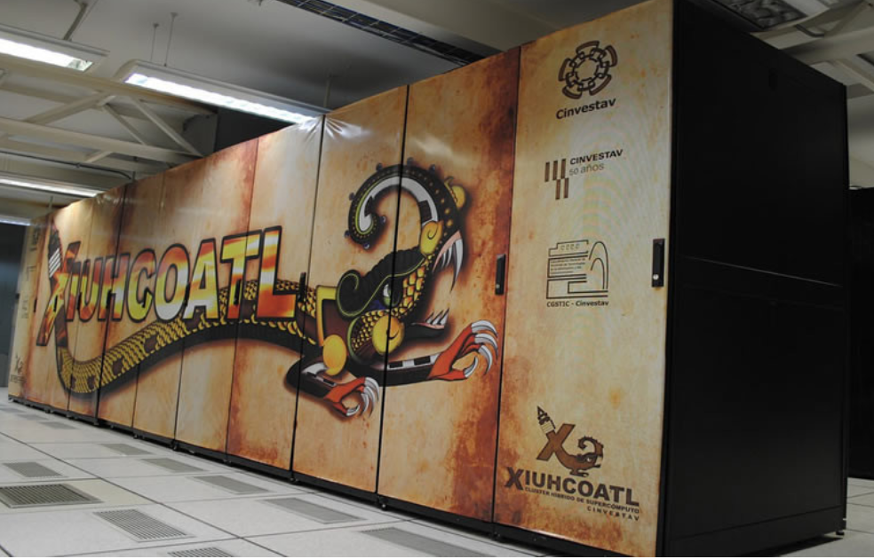

Actualmente, este clúster cuenta con 11,032 GB de RAM, 60 TB de almacenamiento, 4,724 núcleos en CPU y 374,144 en GPU, lo que resulta en un procesamiento teórico de 250 teraflops. (Garrido, 2018)

1. ***Cuetlaxcoapan***

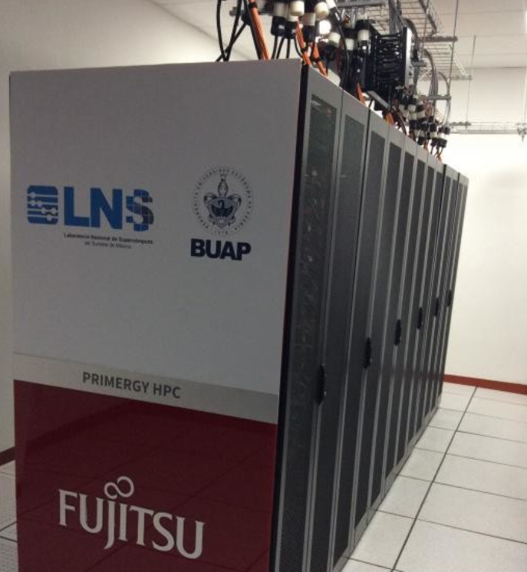

Cuenta con cerca de 6796 núcleos en CPU, una RAM de 2048 GB y unos 11520 núcleos CUDA gracias a la incorporación de tarjetas K40 Nvidia. Su almacenamiento es de 1.2 PB. Según pruebas, su potencia que alcanza es de 153.408 teraflops. (Garrido, 2018)

# Bibliografía

Garrido, R. (06 de 07 de 2018). *xataka*. Obtenido de xataka.: https://www.xataka.com.mx/otros-1/en-mexico-tambien-hay-supercomputacion-estas-son-las-7-supercomputadoras-mas-potentes-en-el-pais

LANCAD. (05 de 09 de 2019). *LANCAD*. Obtenido de Laboratorio Nacional de Cómputo de Alto Desempeño: http://www.lancad.mx/?p=59

Unam. (05 de 09 de 2019). *Unam*. Obtenido de Universidad Nacional Autónoma de México: http://www.astroscu.unam.mx/atocatl/index.php/especificaciones